Wychowanie fizyczne środa 3.06.2020 kl. V b
Drodzy Uczniowie.
Dzisiaj zapoznamy się z zasadami kolejnej gry rekreacyjnej. Poproszę o wykonanie ćwiczeń, (dzisiaj ćwiczenia na zdrowy kręgosłup) zapoznanie z teoria i obejrzenie filmiku.
Powolutku przymierzam się do wystawianie ocen Szczególnie nagrodzę te osoby, które były aktywne, odsyłały na czas wszystkie zadane prace.

Temat: Nauka elementów technicznych w grze rekreacyjnej – badminton.

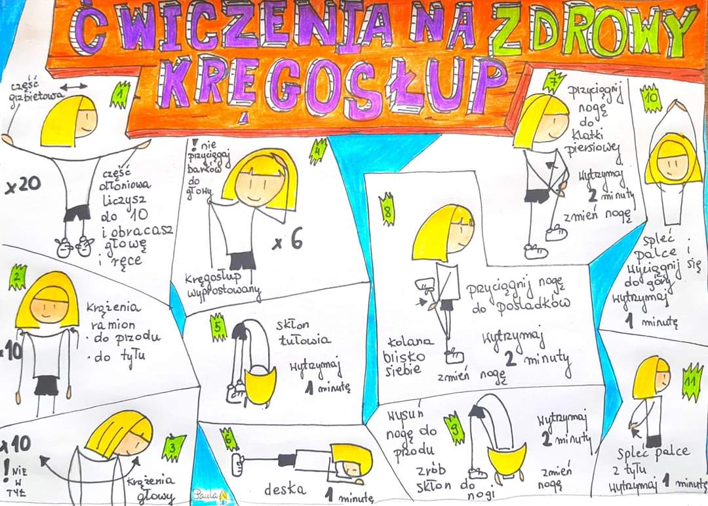

1. Punktacja.
Mecz trwa do dwóch wygranych setów, chyba że ustalono inaczej.
Strona, która pierwsza zdobywa 21 punktów wygrywa seta.
Strona wygrywająca wymianę dodaje punkt do swojego wyniku. Strona wygrywa wymianę, gdy strona przeciwna popełnia błąd albo lotka przestaje być w grze dotykając podłoża w boisku strony przeciwnej.
Jeżeli strony osiągną wynik 20:20 to seta wygrywa strona zdobywająca przewagę dwóch punktów.
Jeżeli strony osiągną wynik 29:29 to seta wygrywa strona zdobywająca trzydziesty punkt.
Strona wygrywająca seta pierwsza serwuje w następnym secie.
2. Serw.
2.1.Przy prawidłowym serwie:
a. serwujący i odbierający powinni stać na przekątnie przeciwległych polach serwisowych, bez dotykania linii ograniczających te pola;
b. stopy serwującego i odbierającego muszą pozostawać w styku z powierzchnią boiska od początku serwu do momentu jego zakończenia;
c. podczas serwu cała lotka powinna znajdować się poniżej talii serwującego;
d. rakieta serwującego podczas uderzenia lotki powinna się znajdować wyraźnie poniżej całej dłoni trzymającej rakietę;
e. dopuszczalne jest ( zarówno przy serwisie jak również w grze ) dotknięcie siatki przez lotkę.
3. Gra pojedyncza.
3.1.Pole serwisowe.
a. zawodnicy powinni serwować i odbierać serwis na swoich prawych polach serwisowych jeżeli serwujący posiada 0 lub parzystą ilość punktów;
b. zawodnicy powinni serwować i odbierać serwis na swoich lewych polach serwisowych jeżeli serwujący posiada nieparzystą ilość punktów;
3.2.Punktacja a serwowanie.
a. jeżeli odbierający popełni błąd lub lotka przestanie być w grze z powodu dotknięcia powierzchni boiska odbierającego, zawodnik serwujący zdobywa punkt. Następnie serwuje z przeciwnego pola serwisowego.
b. jeżeli serwujący popełni błąd lub lotka przestanie być w grze z powodu dotknięcia powierzchni boiska serwującego, zawodnik odbierający staje się serwującym.
- Gra podwójna.
4.1.Rozpoczęcie seta odbywa się z prawego pola serwisowego.
4.2.Tylko zawodnik odbierający powinien odebrać serw. Jeżeli lotka dotknie lub zostanie uderzona przez jego partnera to strona serwująca zdobywa punkt.
4.3.Po odebraniu serwu, lotka jest odbijana naprzemiennie przez strony, przez któregokolwiek z partnerów.
4.4.Punktacja a serwowanie.
a. jeżeli strona odbierająca popełni błąd lub lotka przestanie być w grze z powodu dotknięcia powierzchni boiska strony odbierającej, strona serwująca zdobywa punkt i serwujący serwuje ponownie, z przeciwnego pola serwisowego.
b. jeżeli strona serwująca popełni błąd lub lotka przestanie być w grze z powodu dotknięcia powierzchni boiska strony serwującej, para traci prawo do serwisu, a punkt zdobywa para przeciwna. Serw wykonuje druga para z pola prawego (gdy ma 0 lub liczbę parzystą punktów) lub lewego (gdy ma nieparzystą liczbę punktów). Żaden zawodnik nie może serwować poza kolejnością lub odbierać dwa następujące po sobie serwy w tym samym secie.
https://youtu.be/8UObeuyldBs
Pamiętamy o zasadach bezpieczeństwa.

Pozdrawiam.

